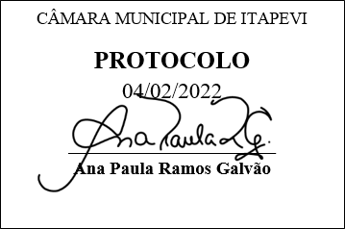
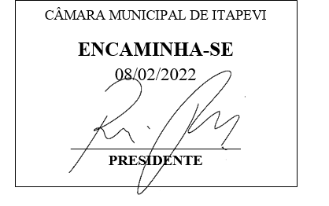
INDICAÇÃO nº 694/2022

Súmula: Solicita providências do Executivo junto a Secretaria de Infraestrutura e Serviços Urbanos, Sr. Marcos de Oliveira Anjos para que realize a Limpeza Urbana no campo de Futebol, situado na rua Mestre José Duarte, altura do número 397 - Jardim Itacolomi, nesse Município.

INDICO à Mesa, na forma regimental vigente, que seja oficiado ao Excelentíssimo Igor Soares, Prefeito Municipal, junto a Secretaria de Infraestrutura e Serviços Urbanos, para que realize a Limpeza Urbana no campo de Futebol, situado na rua Mestre José Duarte, altura do número 397 - Jardim Itacolomi, nesse Município.

JUSTIFICATIVA
Senhor Presidente,
Senhores Vereadores,
Senhoras Vereadoras,
Moradores do bairro Jardim Itacolomi, procuraram por este vereador para pedir providências quanto à limpeza urbana no campo de futebol acima mencionado, pois, o mesmo é bastante frequentado principalmente por ser a única forma de lazer que o bairro possui e com as chuvas frequentes o mato está crescendo rapidamente. Portanto pedem que o Poder Público realize a limpeza o mais rápido possível.

Sala das Sessões Bemvindo Moreira Nery, 02 de fevereiro de 2022.

Mauricio Alonso Murakami
(Mauricio Japa)
Vereador

